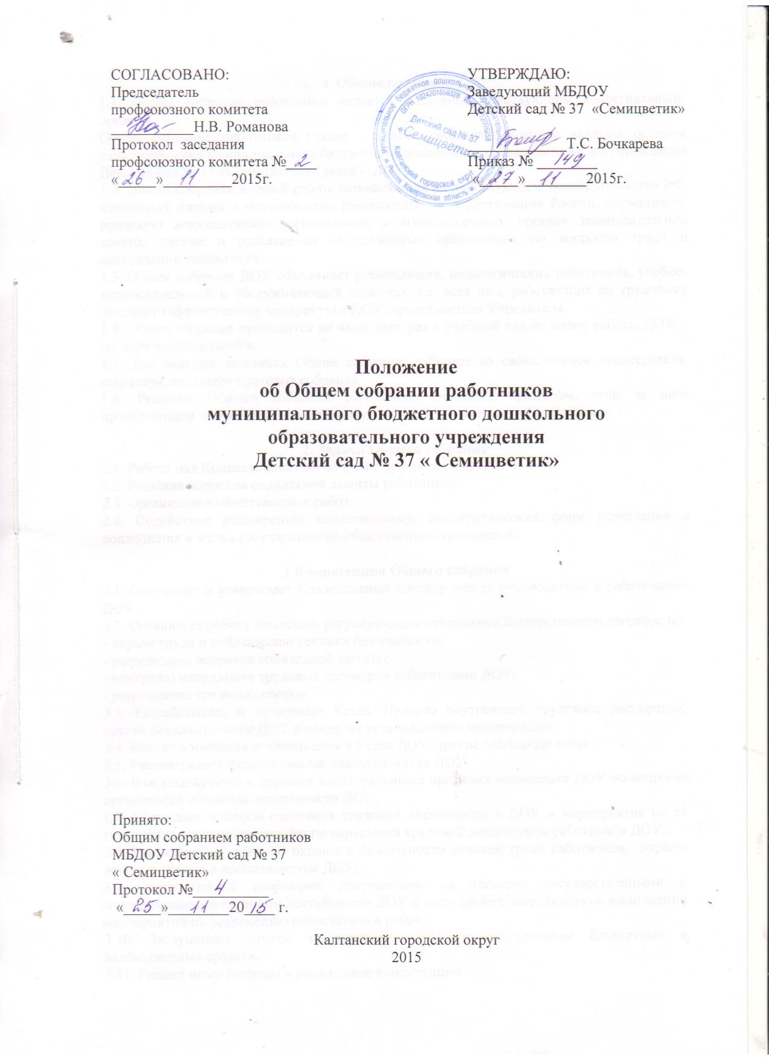

1. Общие положения
1.1. Общее собрание работников является постоянно действующим коллегиальным органом.
Общее собрание работников (далее – Общее собрание) является высшим органом самоуправления муниципального бюджетного дошкольного образовательного учреждения Детский сад № 37 «Семицветик» (далее - ДОУ).
1.2. Общее собрание в своей работе основывается на действующем законодательстве РФ, использует письма и методические разъяснения Минобразования России, нормативно-правовую документацию региональных и муниципальных органов законодательной власти, письма и разъяснения общественных организаций по вопросам труда и организации управления.
1.3. Общее собрание ДОУ объединяет руководящих, педагогических работников, учебно-вспомогательный и обслуживающий персонал, т.е. всех лиц, работающих по трудовому договору (эффективному контракту) в ДОУ, представителя Учредителя.
1.4. Общее собрание проводится не чаще двух раз в учебный год по плану работы ДОУ и по мере необходимости.
1.5. Для ведения заседания Общее собрание избирает из своих членов председателя, секретаря, ведущего протокол собрания.
1.6. Решение Общего собрания работников считается принятым, если за него проголосовала половина и 1 голос присутствующих, и является обязательным.

2. Задачи Общего собрания
2.1. Работа над Коллективным договором с руководством ДОУ.
2.2. Решение вопросов социальной защиты работников.
2.3. Организация общественных работ.
2.4. Содействие расширению коллегиальных, демократических форм управления и воплощения в жизнь государственно-общественных принципов.

3.Компетенция Общего собрания
3.1. Обсуждает и утверждает Коллективный договор между руководством и работниками ДОУ.
3.2. Организует работу комиссий, регулирующих исполнение Коллективного договора по:
- охране труда и соблюдению техники безопасности;
- разрешению вопросов социальной защиты;
- контролю исполнения трудовых договоров работниками ДОУ;
- разрешению трудовых споров.
3.3. Разрабатывает и принимает Устав, Правила внутреннего трудового распорядка, другие локальные акты ДОУ в пределах установленной компетенции.
3.4. Вносит изменения и дополнения в Устав ДОУ, другие локальные акты.
3.5. Рассматривает перспективные планы развития ДОУ.
3.6. Взаимодействует с другими коллегиальными органами управления ДОУ по вопросам организации основной деятельности ДОУ.
3.7. Обсуждает вопросы состояния трудовой дисциплины в ДОУ и мероприятия по её укреплению, рассматривает факты нарушения трудовой дисциплины работников ДОУ.
3.8. Рассматривает вопросы охраны и безопасности условий труда работников, охраны жизни и здоровья воспитанников ДОУ;
3.9. Знакомится с итоговыми документами по проверке государственными и муниципальными органами деятельности ДОУ и заслушивает заведующую о выполнении мероприятий по устранению недостатков в работе.
3.10. Заслушивает отчеты заведующей ДОУ о расходовании бюджетных и внебюджетных средств.
3.11. Решает иные вопросы в рамках свое компетенции.
4. Права Общего собрания
Общее собрание имеет право:
4.1. Создавать временные и постоянные комиссии, решающие конфликтные вопросы о труде и трудовых отношений.
4.2. Вносить предложения о рассмотрении на Общем собрании отдельных вопросов общественной жизни коллектива.
4.3. Каждый член Общего собрания имеет право:
- потребовать обсуждения Общим собранием любого вопроса, касающегося деятельности ДОУ, если его предложение поддержит не менее одной трети членов собрания;
- при несогласии с решением Общего собрания высказать свое мотивированное мнение, которое должно быть занесено в протокол.

5. Организация управления Общим собранием
5.1. На заседания Общего собрания могут быть приглашены представители Учредителя, общественных организаций.
5.2. Лица, приглашенные на собрание, пользуются правом совещательного голоса, могут вносить приглашения и заявления, участвовать в обсуждении вопросов, находящихся в их компетенции.
5.3. Для ведения Общего собрания из его состава открытым голосованием избирается председатель и секретарь сроком на один год.
5.4. Заседания Общего собрания работников ДОУ оформляются протоколом. В протоколах фиксируется ход обсуждения вопросов, выносимых на обсуждение Общего собрания работников ДОУ.
5.5. Председатель Общего собрания:
- организует деятельность Общего собрания;
- информирует членов трудового коллектива о предстоящем заседании не менее чем за 30 дней до его проведения;
- организует подготовку и проведение заседания;
- определяет повестку дня;
- контролирует выполнение решений.
5.6. Общее собрание собирается не реже 2 раз в календарный год.
5.7. Общее собрание считается правомочным, если на нем присутствует не менее 50% членов трудового коллектива ДОУ.
5.8. Решение Общего собрания принимается открытым голосованием.
5.9. Общее собрание работников выбирает представителей для выступления от имени ДОУ по вопросам в пределах своей компетенции. Решение Общего собрания работников по выбору представителей для выступления от имени ДОУ считается принятым, если за него проголосовало половина и 1 голос присутствующих. Решение оформляется протоколом. Протоколы подписывает председатель и секретарь Общего собрания работников.

6. Взаимосвязь Общего собрания
с другими органами самоуправления
6.1. Общее собрание организует взаимодействие с другими органами самоуправления – Педагогическим советом, Родительским комитетом:
- через участие представителей трудового коллектива в заседаниях Педагогического совета, Родительского комитета ДОУ;
- представляет на ознакомление Педагогическому совету, и Родительскому комитету ДОУ материалы, готовящихся к обсуждению и принятию на заседании Общего собрания работников;
- вносит предложения и дополнения по вопросам, рассматриваемым на заседаниях Педагогического совета, Родительского комитета.

7. Ответственность Общего собрания
7.1. Общее собрание несет ответственность:
- за выполнение, выполнение не в полном объеме или невыполнение закрепленных за ним задач и функций;
- за соответствие принимаемых решений законодательству РФ, нормативно-правовым актам.

8. Делопроизводство Общего собрания
8.1. Заседание Общего собрания оформляются протоколом.
8.2. В протоколе фиксируются:
- дата проведения;
- количественное присутствие (отсутствие) членов трудового коллектива;
- приглашенные (Ф.И.О., должность);
- повестка дня;
- ход обсуждения вопросов;
- предложения, рекомендации и замечания членов трудового коллектива и приглашенных лиц;
- решение.
8.3.Протокол подписываются председателем и секретарем Общего собрания.
8.4. Нумерация протоколов ведется с начала учебного года.
8.5. Протокол Общего собрания нумеруется постранично, прошнуровывается, скрепляется подписью заведующей и печатью ДОУ.
8.6. Протоколы Общего собрания хранятся в делах ДОУ (5 лет) и передаются по акту (при смене руководителя, передаче в архив).

